МОУ СОШ №21 Дошкольное отделение

Познавательно - творческий проект
в средней группе
«Путешествие в страну сказок С.Я.Маршака!»
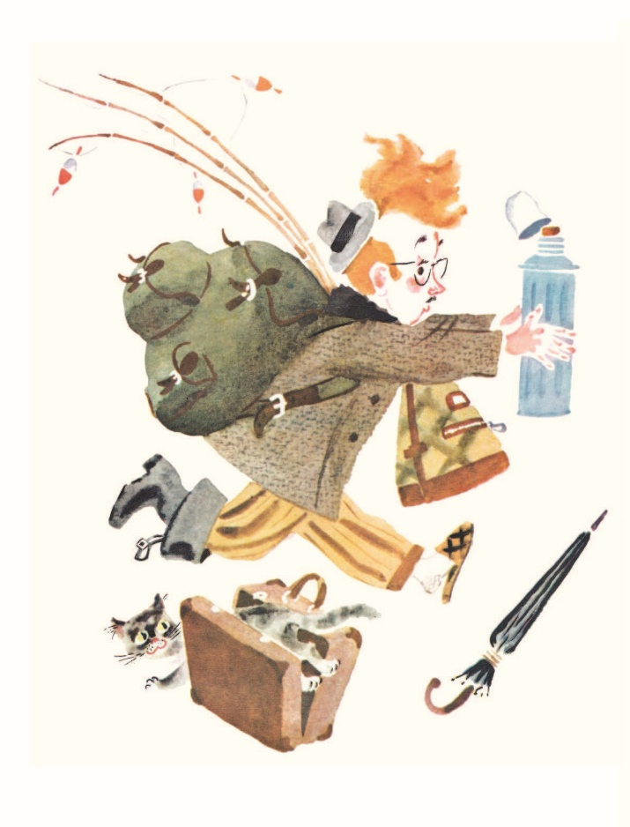
Подготовила:Муравьева Оксана Юрьевна
Воспитатель первой квалификационной категории

Г.Тверь, 2024г
Проект «Путешествие в страну сказок С.Я.Маршака»
Автор проекта: Муравьева О.Ю.
Тип проекта: познавательно–творческий
Продолжительность проекта: краткосрочный (1 месяц )
Участники проекта: дети средней группы, воспитатели, родители.
Актуальность.
Знаменитый поэт и профессиональный переводчик, драматург, педагог, редактор — таков огромный творческий опыт Самуила Яковлевича Маршака. Самуил Яковлевич Маршак замечательный детский поэт. На его счету написано огромное количество детских произведений, благодаря которым он и получил наибольшую известность. Все его стихи с большой любовью учат детей наслаждаться красотой поэтического слова.
Он показал, что стихами можно рисовать цветные картинки мира, рассказывать поучительные и занимательные истории и сказки, можно отлично высмеять врага и можно вызвать в человеке раздумья, сочувствие к несчастью, научить мечтать о будущем, весело и с толком работать.
Дошкольное детство - важный этап в воспитании внимательного, чуткого читателя, любящего книгу, которая помогает ему познавать мир и себя в нем, нравственные чувства и оценки, развивать восприятие художественного слова. Произведения С. Я. Маршака не только понятны и интересны детям, они дидактичны своим содержанием. Какой только темы не охватили они: азбука и счет, дикие и домашние животные, почта, транспорт, пожарная часть, цирк, школа, библиотека, профессии и ремесла, временные понятия, нравственное и патриотическое воспитание Современные родители уделяют мало внимания творчеству детских советских поэтов и писателей, т. к. считают их произведения устаревшими и неинтересными для детей XXI века. Данным проектом хотелось бы доказать актуальность и современность стихов С. Я. Маршака, их музыкальность, ритм и необыкновенный юмор.
Цель проекта:
Участники проекта:дети средней группы, родители воспитанников, воспитатели.
Интеграция образовательных областей: познавательное развитие, речевое развитие, социально - коммуникативное, художественно-эстетическое развитие, физическое развитие.
Цель проекта: Привить интерес к книге, создать условия для знакомства с творчеством С.Я. Маршака
Задачи:
Образовательные:
- Познакомить детей с творчеством С. Я. Маршака;
- Познакомить детей с основными произведениями С. Я. Маршака: «Кошкин дом», «Сказка о глупом мышонке», «Сказка об умном мышонке», «Усатый полосатый», «Тихая, тихая сказка», « Где обедал воробей», «Детки в клетке», «Курочка Ряба и десять утят».
- Формировать у детей интерес к чтению художественной литературы;
- Обогатить знания детей об окружающем мире: объекты социального назначения, природный мир, мир творчества, профессии и ремесла, предметный мир.
Развивающие:
- Развивать творческие способности детей через включение в театрализованную и изобразительную деятельность.
- Развивать активный словарь детей, развивать связную речь через ответы на вопросы воспитателя по произведению.
- Развивать умение разыгрывать несложные представления по знакомым литературным произведениям; использовать для воплощения образа известные выразительные средства (интонацию, мимику, жест).
Воспитательные:
- Воспитывать у детей способность сопереживать героям произведений, способствовать воспитанию у детей добрых чувств, умения удивляться красоте родной природы.
- Приобщить родителей к семейному чтению литературы, к участию в изготовлении выставки рисунков и поделок по произведениям С.Я.Маршака.
Основные формы реализации проекта: образовательные ситуации, реализующие образовательные области, настольно-печатные, дидактические игры и упражнения, разучивание пальчиковой гимнастики и динамических пауз на данную тематику проекта, оснащение предметно-развивающей среды, вовлечение семьи в единое образовательное пространство.
Предполагаемый результат:
- Развитие у детей интереса к чтению произведения Маршака и его творчеству.
- Развитие связной речи детей, обогащение ее новыми словами.
- Развитие творческих способностей детей.
- Вовлечение родителей в творческий процесс работы с детьми, укрепление заинтересованности в сотрудничестве с детским садом.
- Оснащение и пополнение развивающей среды в группе (библиотека произведений Маршака, создание дидактических игр, сюжетно-ролевых игр).
- Развитие у детей умения воспринимать текст на слух, узнавать знакомые отрывки из произведения.
- Развитие коммуникативных способностей детей, умение договариваться помогать друг другу Этапы реализации проекта:
Этапы проекта:
1-й этап – подготовительный:
- определение темы и проблемы проекта, постановка цели и задач;
- выбор методов и средств для решения поставленных задач и достижения цели;
- подбор и разработка необходимых материалов (тематических занятий, бесед, подбор художественной литературы, материального оснащения, составление плана реализации проекта ит. д.);
- подготовительная работа с родителями.
2-й этап – основной:
- знакомство с автором и чтение его произведений;
- проведение бесед, занятий, экскурсий;
- использование дидактических игр, игр-драматизаций, подвижных игр;
- просмотр мультфильмов, кукольных театров;
- отражение впечатлений в творческой деятельности детей.
Взаимодействие с родителями:
-Оформление выставки творческих работ по произведениям С. Я. Маршака.
-Консультации для родителей: «Роль сказки в развитии речи детей дошкольного возраста», «Произведения С.Я. Маршака в вашем доме».
-Помощь родителей в изготовлении атрибутов для театрализованной деятельности.
-Привлечь родителей к пополнению библиотеки произведений С.Я. Маршака.
Перспективы дальнейшей работы
- Продолжить знакомить детей с творчеством .
- Создать отдельный проект по теме пожарной безопасности на основе произведений «Кошкин дом», «Пожар», «Рассказ о неизвестном герое».
- Продолжить работу по оформлению атрибутов к сюжетно –ролевым и театрализованным играм.
- Организовать акцию для родителей «Книга в подарок детскому саду» с целью пополнения книжного уголка группы.
Заключение
Проект позволил:
- повысить у детей интерес к произведениям детской художественной литературы;
- сформировать следующие навыки: умение слушать, понимать, эмоционально откликаться на художественное произведение, передавать характер героев мимикой, жестами и движениями.
- Отмечена положительная динамика речевого развития детей: активизации и расширении словарного запаса, развитие связной речи.
- Формировались и обогащались коммуникативные навыки общения детей, как друг с другом, так и с родителями.

